日化美妆代理商品牌越接越多，为什么资金反而更紧：怎样从品牌任务转向门店需求经营｜云上订货系统
一家日化美妆代理商拿下新品牌时，最容易先看到进货返利、渠道保护和新品陈列支持；财务先看到的却是货款支出。品牌数增加以后，销售额可能仍在增长，但仓库里的色号越来越多，业务员花时间催门店接货，老客户的回款又不一定同步变快。问题不在于品牌多本身，而在于企业把品牌方的进货任务当成了门店的真实需求。要改变资金越做越紧的局面，必须把“向品牌进了多少”与“门店实际订了多少、卖得怎样、何时付款”分开记录，再决定下一批货和下一场活动。

品牌政策看起来赚钱，现金为什么先被货盘占住
假设一家代理商同时接三个品牌，每个品牌首批各进货10万元，共付出30万元。首月门店实际提走的货，按采购成本分别是6万、4万和2万元；还有18万元的货留在代理商仓库或门店尚未形成确定的销售。这个数字只是展示计算口径，并非行业平均值。即使合同写着达到进货额后可以拿返利，返利何时确认、能否兑现、是否受退货与陈列考核影响，都要单列，不能在货款已经付出的当天把返利当成现金冲回。
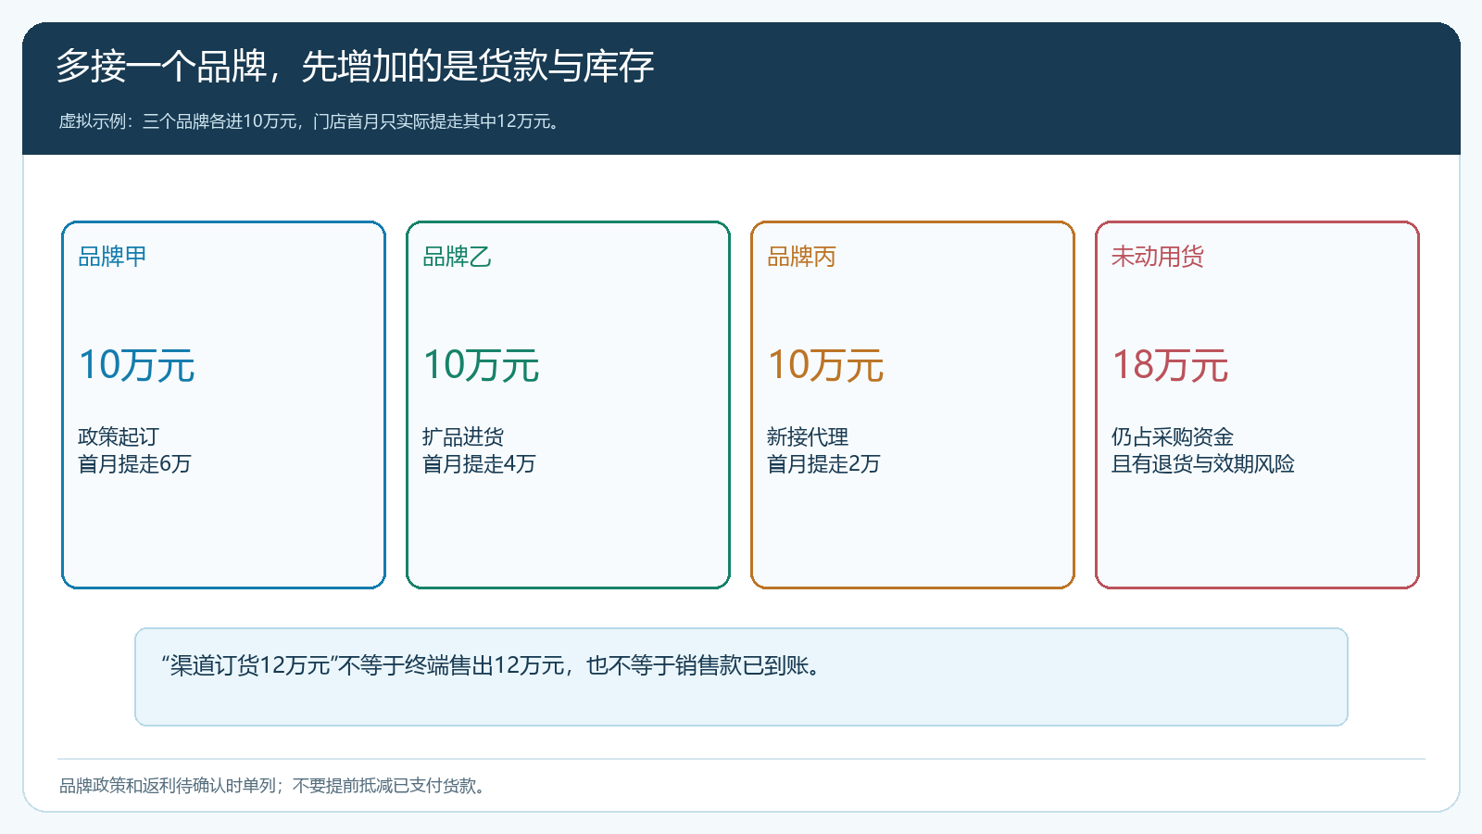
图1：虚拟算例中，30万元进货只有12万元按采购成本实际提走，其余18万元继续占用资金；渠道提货还不能代表终端已经售出或代理商已经收款。
老板首先要区分四张“销售表”：品牌给代理商开的进货单、门店向代理商下的订单、门店向消费者的实际售出、代理商收到的货款。第一张表增长，只能说明代理商承诺采购更多；第二张表增长，可能是门店活动前备货；第三张表才更接近消费者接受度；第四张表决定现金能否继续采购。若拿不到门店终端零售数据，就把它标成“未知”，用门店自然复购、退货和回款做审慎代理指标，不能把门店首批铺货改名为终端动销。
还要把每个品牌的费用摊开：陈列费、试用装、赠品、培训、直播或地推、门店退换、临期处理与业务员走店成本。如果品牌甲的进货返利较高，却强制带进大量长尾色号；品牌乙返利较低，但基础款每月自然补货、资金较快回笼，那么只比较采购折扣就会做错下一轮配额。财务可以按品牌、门店群和商品组建立“已付采购款—已交付未收款—未动用库存—已确认返利”四栏。老板每周先看现金实际占用，再看品牌政策完成率。

色号与规格越铺越全，为什么总销量掩盖了坏库存
日化美妆不是一个品牌只有一种商品。口红、粉底、护肤套装可能有色号、容量、肤质、包装组合和赠品版本；一款畅销，并不意味着同系列所有规格都应该进入每家门店。品牌方希望全系列陈列，代理商担心拿不到政策，于是把平时只卖基础色号的社区门店也铺满新品。月末按品牌看，销售总额还不错；按门店和单个规格看，部分货一年都没有第二次订购。滞销库存、可能的退换限制和可用期损耗就藏在总数之下。
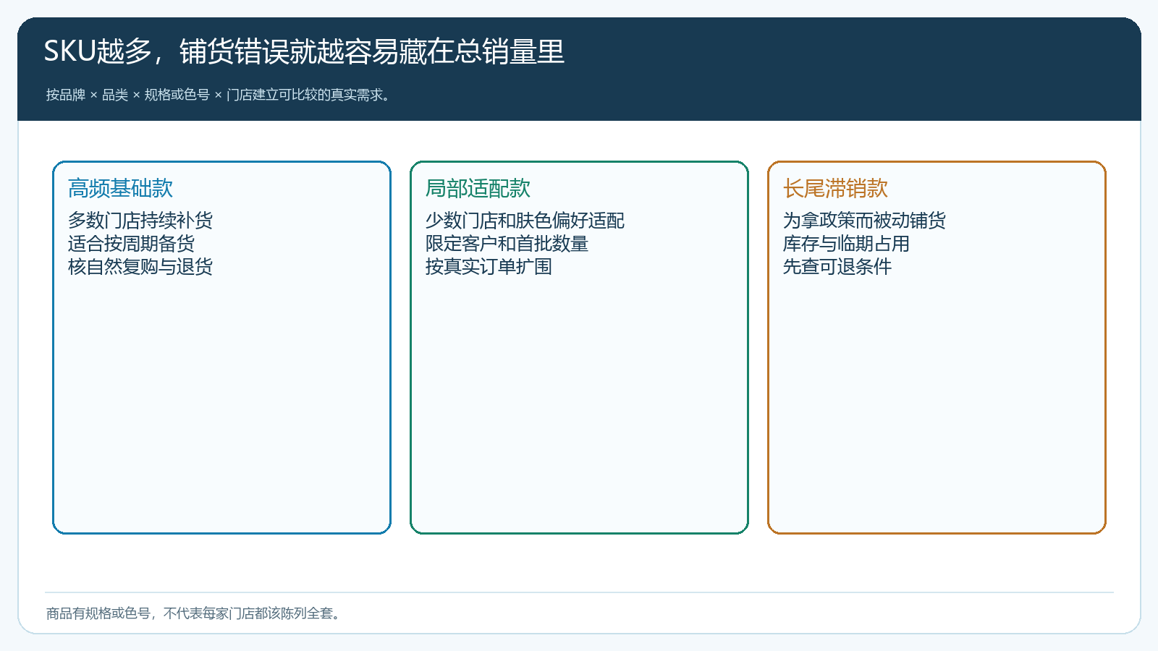
图2：不同规格和色号的补货逻辑不同，不能用品牌整体销量替每家门店决定全系列铺货。
比较货盘时，以“品牌×品类×规格或色号×门店”作为最低分析单位，再看近几个补货周期的有效订单、交付数量、退换原因和库龄。高频基础款可以按实际补货节奏建立合理安全量；只在特定客群、商圈或季节适用的色号，先限定门店和首批量；长期不动的尾货，先核合同退换条件、活动清理成本与剩余可销售时间，停止按品牌要求机械补进。不要为了让库存报表好看，把慢货推给门店：门店卖不出去，下一次补货和合作信任都会受损。
门店类型也要分开。美妆集合店能展示和解释更多色号，社区便利店更适合少量高频基础款；美容院、母婴门店或商超专柜的服务方式和价格带又不同。代理商可把每店的可售商品范围、客户价格、促销适用和补货单位设清楚，让门店看到自己适合卖的货。系统里能够建立商品与价格，不代表所有门店都应看到同一货盘。尤其新品试销，既要留下首批投放依据，也要约定何时根据复购、退货和应收停采或扩围。

从品牌任务转向门店需求，需要四段连续证据
第一段是品牌政策：起订量、返利计算口径、活动费用承担、试用装和退换范围。第二段是门店真实订单：谁下单、选了哪个规格或色号、按什么价格、要求何时送达。第三段是履约事实：实际分几批交付、签收多少、哪些退回、仓库剩多少。第四段是活动结束后的自然复购与回款：没有继续补货的新品不能仅凭首批订货判定为成功。四段证据分别回答“为什么进、给谁卖、到底交了什么、资金是否回来”。
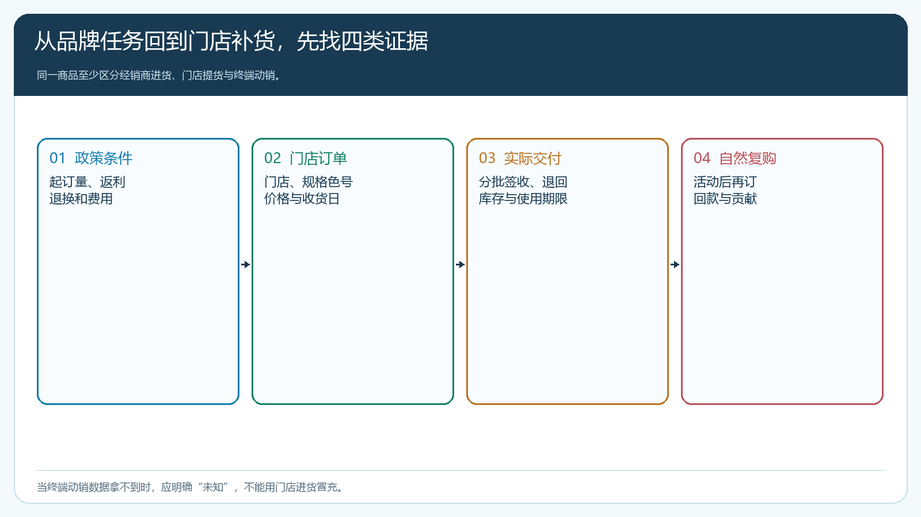
图3：品牌任务只有经过门店订单、真实履约及活动后复购验证，才能成为下一次采购依据；缺失终端数据应明确标注。
云上订货可以用商品资料、客户可见范围、客户价格、促销、订单、采购、库存、退货、收款与分析报表承接这些商业记录。管理端以PC端集中维护商品、门店和价格规则；门店补货优先引导到手机商城，让客户按可见商品自主选择，业务员仍可为特殊客户代客下单并取得确认。门店下了单，采购和仓配要根据可用库存与实际订单安排补货和配送；财务将收款核对到对应客户与订单。这里说的是交易协同能力，并非宣称系统能自动取得门店消费者零售数据、识别全部临期批次或替企业兑现品牌返利；这些能力需要按当前版本、外部数据来源和企业实际配置逐项核实。
化妆品还存在经营合规边界。采购人员核查供应商、产品注册备案和质量资料，仓库依企业适用规则记录进货查验、贮存与可使用期限，不能因为商城可以下单就省略这些责任。《化妆品监督管理条例》和《化妆品生产经营监督管理办法》规定了相应的进货查验、经营记录与质量责任。若企业还经营特殊类别或跨境商品，应由质量和法务岗位核对适用要求，商业订货记录不能代替专业合规档案。

要不要为下一个品牌任务再进五万元，先问四个问题
假设品牌方提出“本月再进5万元可达到下一档返利”。采购不能只把“新增返利”放在会议第一页。第一，已有门店确认订单覆盖多少，哪些只是业务员口头预测？第二，这5万元中高频基础款与长尾色号各占多少，预计何时可以交付给有需求的门店？第三，门店付款周期和退货条款怎样，企业最晚何时收回现金？第四，返利是已经满足条件、品牌确认应付，还是仍受季度目标、展示验收或退货扣减影响？若四个答案不清楚，进货额增加是确定的，利益却还只是条件性预测。
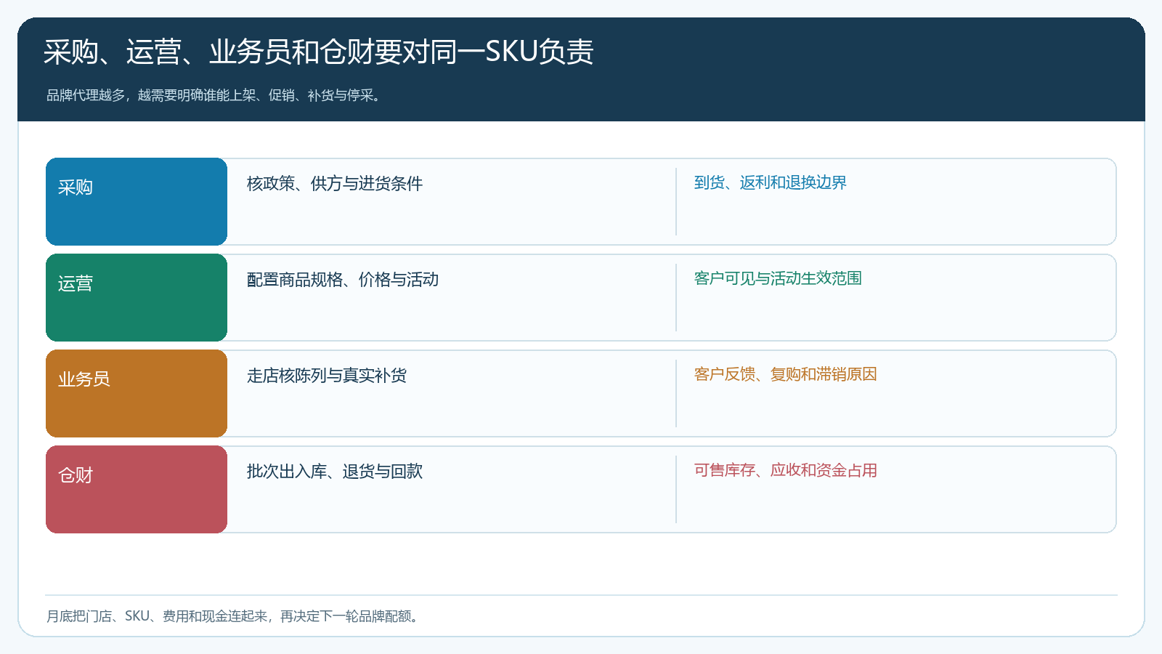
图4：采购核政策，运营核商品和活动，业务员核门店需求，仓库与财务核库存和现金；职责指向同一门店与SKU，而不是各看自己的总数。
具体可设一个“拒绝自动补货”的闸口：门店有效订单不足且现有同类库存已覆盖数个正常补货周期时，不为冲政策全量下单；临近使用期限或退货权不清楚时，先谈分批供货、可退换范围或活动支持；旧货尚未形成可解释的自然复购时，减少新品色号首批量。闸口由采购、销售和财务共同看数，老板只审批超出既定风险边界的例外。并不是说品牌政策一律不要拿，而是要使政策收益与库存占用、销售费用、门店信用和现金成本同口径比较。
活动也要按门店需求设计。对自然补货的基础款，可在客户手机商城展示明确的促销价和有效期，引导门店按实际经营量下单；对试用品、新色号，可选少数适配门店，约定陈列和客户反馈，不拿全渠道铺货数量当活动成绩。活动结束看“参与门店中有多少按正常价格继续复购、退货多少、款回得怎样”，而不是只看活动当天平台订单数。若促销订单增加却带来大量门店压货和后续退换，这次活动的规模虽大，经营质量却可能下降。

四周试跑：先把一个品牌的购销、库存和现金算清
第一周挑选一个品牌、两三类代表商品和一组门店，分别覆盖高频基础款、局部适配款和慢货。把品牌合同中的起订、返利、退换与费用条件列清，抽取过去几个补货周期的采购单、门店订单、实际交付、退货及收款。若缺门店终端销售数据，明确记录“未取得”，不要补一个估计数冒充事实。先校准规格、色号、单位和门店名称，避免一件套装与单品被当作同一SKU比较。
第二周在PC管理端整理商品和客户可见范围、价格及活动条件，选部分门店通过手机商城自行补货，特殊订单继续允许业务员代客处理。接单后按实际可用库存确认交期；如果系统库存与仓库实物不一致，先盘清差异，再谈智能采购。第三周追踪到货、签收、退换与收款，把每笔异常归到原门店订单：错色号是客户选错、商品资料不清，还是拣货失误？退货是质量原因、动销不足，还是活动承诺变化？不同原因对应不同的商品、供应或执行修正。
第四周由采购、运营、业务员和财务按同一张品牌经营表复盘：本期实际采购额、门店实际订货与交付、期末可用库存及库龄、应收与实收、已确认和未确认返利、促销与退换费用。继续投的条件不是“这个品牌合同又升级一档”，而是基础款自然复购稳定、单店货盘更准确、慢货占用得到控制、回款可以支持下一轮采购。若数字只能证明更多货转进了代理商仓库，就先收缩新品和铺货范围；若门店重复下单和现金回收都改善，再扩大到第二个品牌或更多门店。
这个试跑的价值，是让品牌合作从“完成进货指标”变为“围绕终端需求配置货盘”。系统把各岗位用到的交易事实接起来，帮助企业更早发现是哪个品牌、哪种规格、哪类门店占住了资金；最终该接哪个品牌、接受什么政策、承担多大库存和信用风险，仍由企业依据真实经营结果决定。

